Vaiko minimalios ir vidutinės priežiūros priemonių rodiklių pildymo instrukcija

Duomenų teikimo ir ataskaitos formavimo tvarka ŠVIS

1. Interneto svetainėje www.svis.smm.lt spauskite nuorodą „Statistika registruotiems vartotojams (nauja)“.
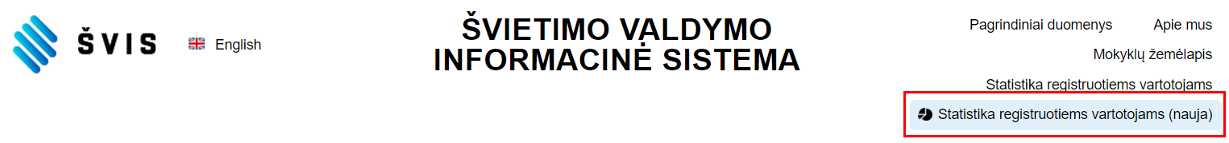

2. Pasirinkite „Asmeninis meniu“ (dešinėje pusėje) ir tada spauskite „Prisijunkite“.
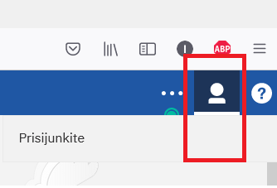

3. Atsidariusiame naujame lange spauskite “Prisijungti per E. Valdžios vartus” ir atlikite toliau nurodytus veiksmus:“

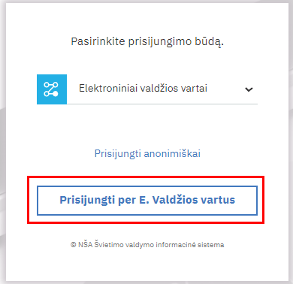

Pasirinkite prisijungimo vardą:
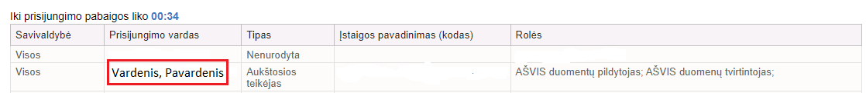

Prisijungus matomas langas:
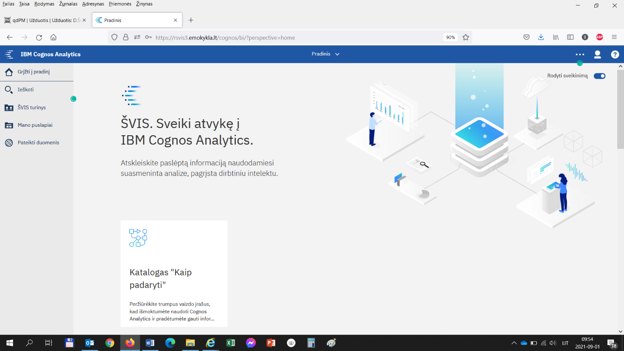

4. Kairėje pusėje pasirinkite „Duomenų teikimas“
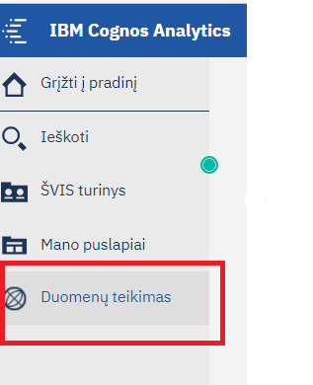

Palaukite, kol užsipildys langas.
5. Skiltyje „Jūs turite užpildyti šias formas“ pasirinkite formą „Vaiko minimalios ir vidutinės priežiūros rodikliai“.
6. Naujai atsidariusiame lange užpildykite duomenų teikimo formos kiekvienos skilties laukelius. Jei duomenų vesti nebaigėte, bet norite išeiti, spauskite „Saugoti“ ir uždarykite langą.
7. Suvedus visus duomenis (visose skiltyse) ir įsitikinus, kad duomenis teisingi, spauskite „Tvirtinti“.
8. Jei norite susiformuoti duomenų ataskaitas, kairėje pusėje pasirinkite „ŠVIS turinys“

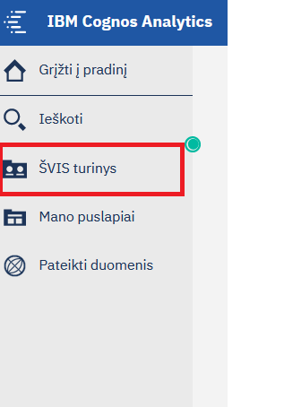

9. Atsidariusiame meniu pasirinkite „Institucijos ataskaitos“, „Vaiko minimalios ir vidutinės priežiūros priemonių rodikliai“.
Pasirinkite ataskaitą „Vaiko minimalios ir vidutinės priežiūros rodikliai“ ir spauskite ant nuorodos.
Meniu pasirinkite norimus metus ir savivaldybę.
10. Jei norite ataskaitą išsisaugoti, kairiajame kampe paspauskite „Paleisti kaip“

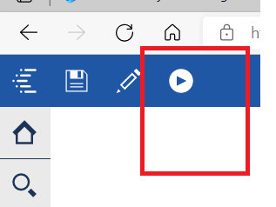

ir pasirikite norimą formatą.
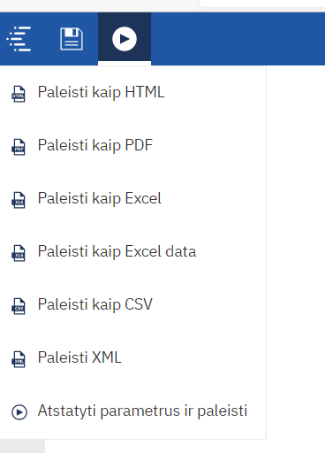

11. Į pradinį puslapį visada galite grįžti pasirinkus „Grįžti į pradinį“

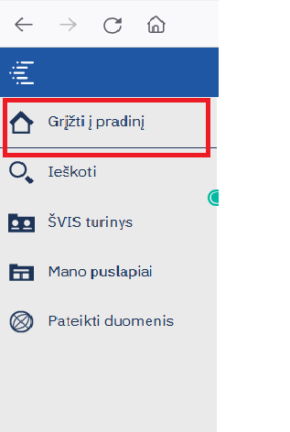

Atsiskaitymas, tvirtinimas ir kontaktai
1. Suformuota ir patikrinta ataskaita tvirtinama ne vėliau kaip iki einamųjų metų sausio 20 dienos.
2. Norėdami atšaukti ataskaitos tvirtinimą, kreipkitės į konsultuojantį asmenį .
3.Šios ataskaitos tikrinimo ir atsiskaitymo klausimais konsultuoja 8 658 18504

